**商户微信开放平台配置操作手册**

微信对于已通过认证的开放平台账号，其移动应用可以跳转至任何合法的小程序，且不限制跳转的小程序数量。

对于未通过认证的开放平台账号，其移动应用仅可以跳转至同一开放平台账号下小程序。

注意：若移动应用未上架，则最多只能跳转小程序100次/天，用于满足调试需求。

微信开放平台操作流程如下：

**步骤一：注册微信开放平台**

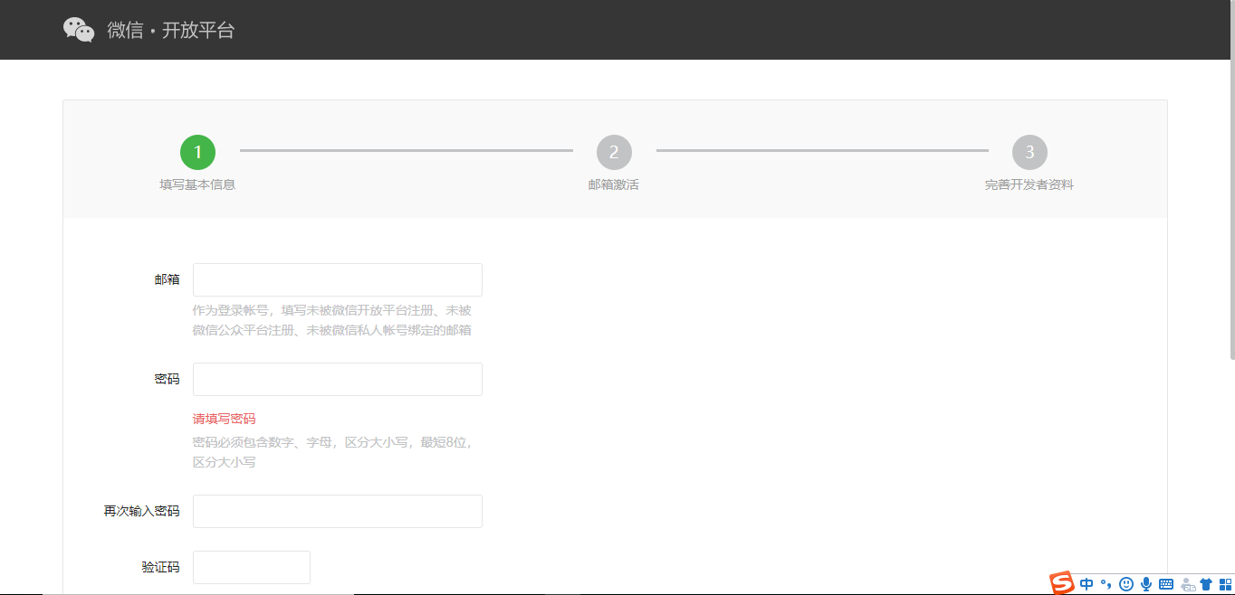

注册开放平台地址：

<https://open.weixin.qq.com/cgi-bin/readtemplate?t=regist/regist_tmpl&lang=zh_CN>

**步骤二：开发者资质认证**

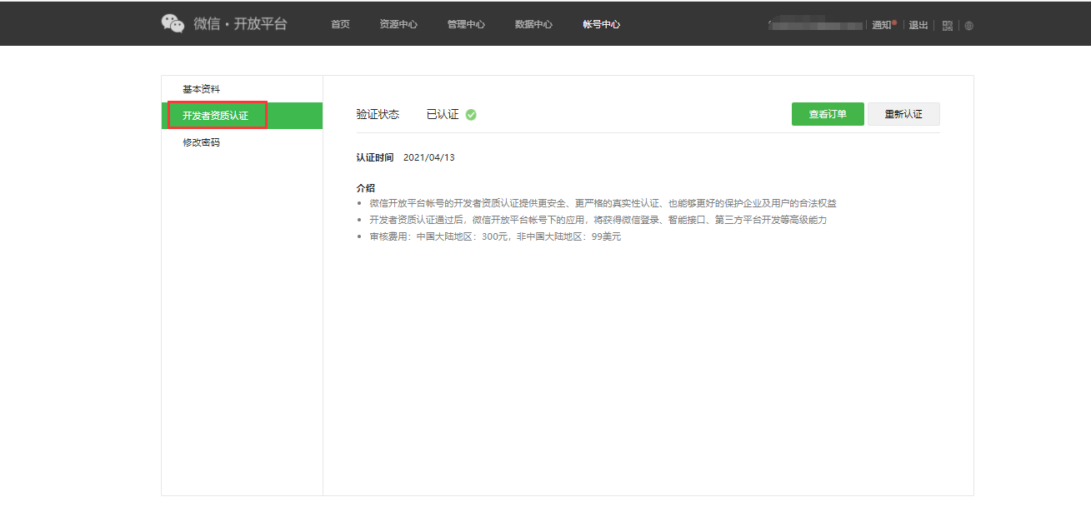

**步骤三：创建移动应用**

创建移动应用完成后，等待微信审核，审核周期一般为7个工作日。

